1150080107_LÊ THỊ HOÀI MY_11CNPM2

LAB 6 XÁC THỰC ACTIVE DIRECTORY VÀ
CHÍNH SÁCH TRUY CẬP TRÊN pfSense
https://www.youtube.com/channel/UCc04Lrf58y0-FHDrJSGHQtQ/posts?pvf=CAI%253D

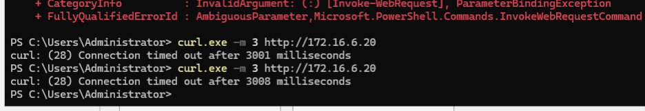

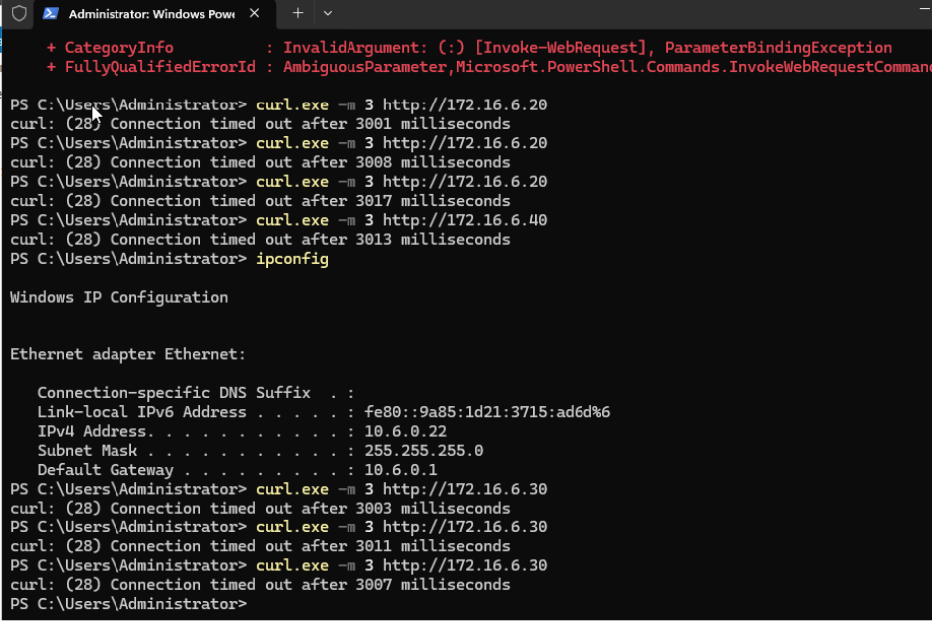
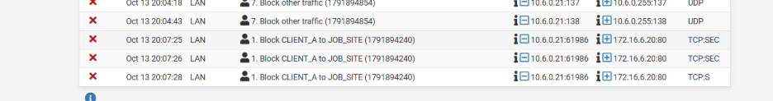

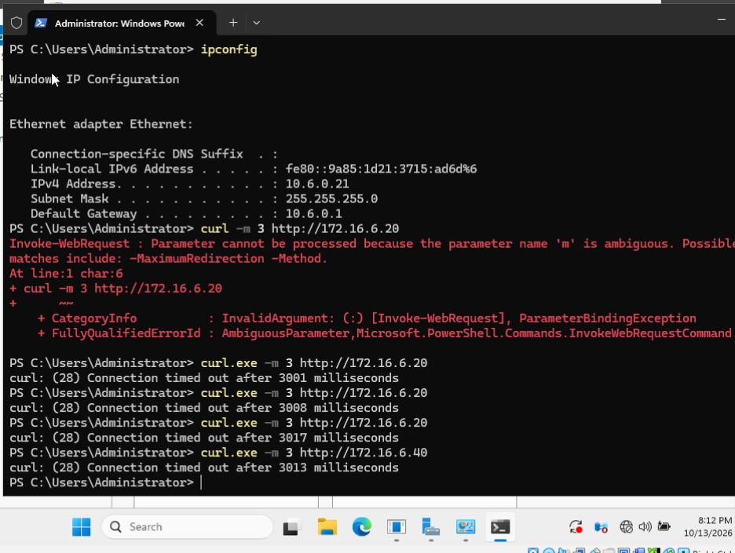
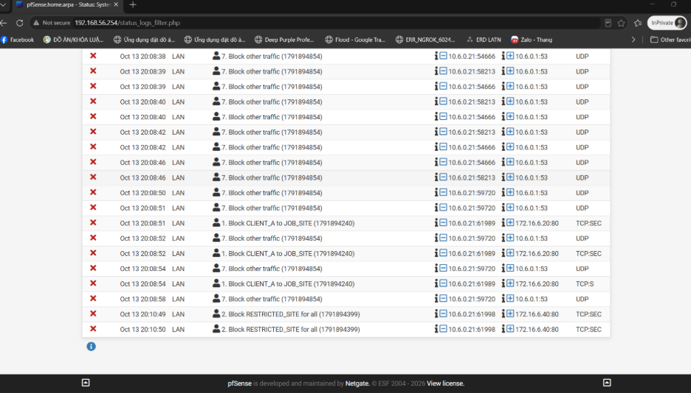
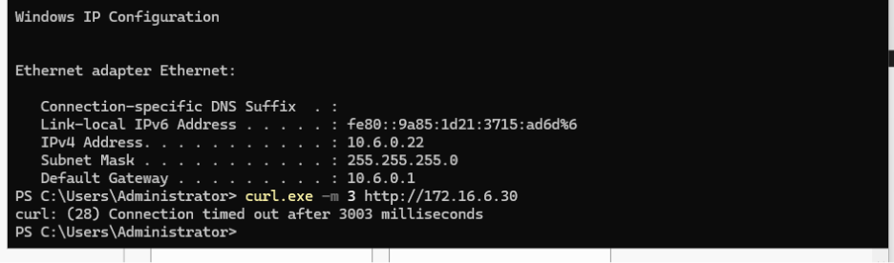

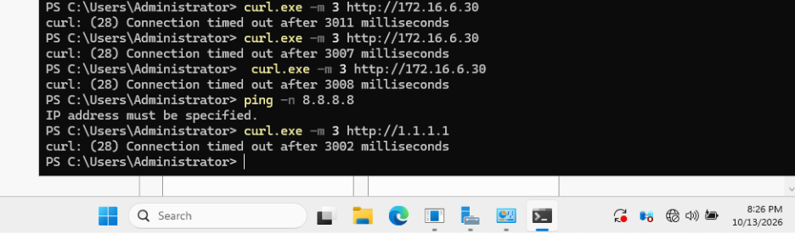 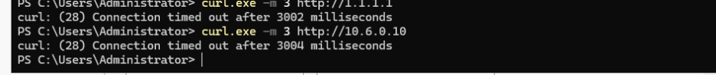TRẢ LỜI CÂU HỎI ÔN TẬP LAB 6 – AN TOÀN HỆ THỐNG THÔNG TIN
Câu 1. Vì sao LAB 6 phải dùng topology riêng thay vì tiếp tục sử dụng trực tiếp topology LAB 5?
Trả lời: LAB 6 sử dụng topology riêng để tránh ảnh hưởng đến cấu hình đã thực hiện ở LAB 5, đồng thời dễ dàng xây dựng và kiểm tra các chức năng mới như tích hợp Active Directory, LDAP, Captive Portal và phân chia mạng LAN, MGMT, DMZ. Việc tách topology giúp quá trình thực hành rõ ràng, dễ quản lý và thuận tiện khi kiểm tra lỗi.
Câu 2. LDAP được dùng cho chức năng nào trên pfSense? Firewall rule chuẩn có thể dùng username AD làm Source trực tiếp không?
Trả lời: LDAP được sử dụng để pfSense kết nối với Active Directory nhằm xác thực người dùng và tra cứu thông tin tài khoản trong hệ thống. Firewall rule thông thường không thể sử dụng trực tiếp username AD làm địa chỉ Source, vì rule chủ yếu lọc theo địa chỉ IP, mạng, cổng và các thuộc tính kết nối. Muốn áp dụng chính sách theo người dùng cần có cơ chế xác thực hoặc giải pháp hỗ trợ phù hợp.
Câu 3. Vì sao Captive Portal được đặt trên LAN nhưng WebGUI quản trị lại tách sang MGMT?
Trả lời: Captive Portal được đặt trên LAN để kiểm soát và yêu cầu người dùng xác thực trước khi truy cập mạng. Trong khi đó, WebGUI quản trị được tách sang mạng MGMT nhằm hạn chế quyền truy cập vào giao diện quản trị, chỉ cho phép quản trị viên truy cập từ mạng quản lý. Cách phân chia này giúp tăng tính bảo mật và giảm nguy cơ người dùng thông thường truy cập trái phép vào pfSense.
Câu 4. Search Scope Entire Subtree có ý nghĩa gì khi pfSense truy vấn Active Directory?
Trả lời: Search Scope Entire Subtree cho phép pfSense tìm kiếm tài khoản người dùng trong toàn bộ cây thư mục con nằm bên dưới Base DN được cấu hình, thay vì chỉ tìm trong chính thư mục đó. Nhờ vậy, pfSense có thể tìm thấy tài khoản nằm trong các OU hoặc thư mục con khác nhau của Active Directory.
Câu 5. Tại sao nên dùng service account thay vì Domain Administrator làm LDAP bind?
Trả lời: Nên sử dụng service account vì tài khoản này chỉ cần được cấp những quyền cần thiết để pfSense truy vấn thông tin người dùng trong Active Directory. Nếu sử dụng Domain Administrator, hệ thống sẽ có nguy cơ lớn hơn nếu tài khoản bị lộ hoặc bị sử dụng trái phép. Việc áp dụng nguyên tắc quyền tối thiểu giúp giảm rủi ro và tăng tính an toàn khi tích hợp LDAP.
Câu 6. Trong Kịch bản 3, vì sao cần một rule Block SOCIAL_SITE nằm dưới rule Pass có Schedule?
Trả lời: Rule Pass có Schedule cho phép truy cập SOCIAL_SITE trong khoảng thời gian được quy định. Rule Block nằm bên dưới dùng để chặn các kết nối SOCIAL_SITE không được rule Pass cho phép, chẳng hạn khi Schedule không còn hiệu lực. Cách sắp xếp này giúp thực hiện chính sách cho phép truy cập theo thời gian và chặn trong thời gian còn lại. Điều này phụ thuộc vào điều kiện và thứ tự cụ thể của các rule.
Câu 7. Vì sao Client-A/B dùng DNS 10.6.0.10 nhưng rule Internet của client không cần cho DNS tới 10.6.0.10?
Trả lời: Vì địa chỉ 10.6.0.10 là máy chủ DNS nội bộ nên lưu lượng truy vấn DNS từ Client-A/B đến máy chủ này được xử lý bằng rule cho phép DNS nội bộ riêng. Rule Internet chỉ cần cho phép các lưu lượng đi ra Internet theo yêu cầu, không cần bao gồm DNS đến 10.6.0.10 nếu lưu lượng đó đã được xử lý bởi rule nội bộ. Việc tách riêng giúp chính sách firewall rõ ràng và dễ kiểm soát hơn.
Câu 8. Giải thích first-match bằng một ví dụ cụ thể trong ruleset tổng hợp.
Trả lời: First-match là nguyên tắc trong đó firewall xét các rule theo thứ tự từ trên xuống dưới và áp dụng rule đầu tiên phù hợp với lưu lượng. Ví dụ, nếu rule đầu tiên cho phép Client-A truy cập SOCIAL_SITE trong giờ quy định, còn rule phía dưới chặn SOCIAL_SITE, thì trong thời gian được phép, kết nối sẽ khớp với rule Pass trước và được cho phép. Khi rule Pass không còn phù hợp, kết nối có thể khớp với rule Block bên dưới. Vì vậy, thứ tự rule ảnh hưởng trực tiếp đến kết quả xử lý lưu lượng.
Câu 9. Vì sao sau khi đổi rule cần tạo kết nối mới hoặc Reset States?
Trả lời: Sau khi đổi firewall rule, các kết nối đã tồn tại có thể vẫn được duy trì theo trạng thái kết nối được lưu trong bảng States của pfSense. Vì vậy, rule mới chưa chắc áp dụng ngay cho những kết nối cũ. Việc tạo kết nối mới hoặc Reset States giúp kiểm tra chính sách mới chính xác hơn. Tuy nhiên, Reset States có thể làm gián đoạn các kết nối đang hoạt động nên cần thực hiện cẩn thận.
Câu 10. Mô hình JOB_SITE/SOCIAL_SITE/RESTRICTED_SITE trong DMZ khác Web Category Filtering thật như thế nào?
Trả lời: Mô hình JOB_SITE, SOCIAL_SITE và RESTRICTED_SITE trong DMZ thường sử dụng các máy chủ hoặc website mô phỏng để kiểm tra hoạt động của firewall rule theo từng nhóm website. Trong khi đó, Web Category Filtering thực tế phân loại website dựa trên nội dung hoặc danh mục, chẳng hạn mạng xã hội, việc làm hoặc nội dung bị hạn chế. Vì vậy, mô hình DMZ phù hợp để học và kiểm tra nguyên tắc lọc truy cập, nhưng không tương đương với hệ thống phân loại website thực tế.
Câu 11. Block và Reject khác nhau ra sao về hành vi phía client?
Trả lời: Block sẽ âm thầm loại bỏ gói tin nên phía client thường phải chờ đến khi kết nối hết thời gian chờ mới nhận thấy kết nối thất bại. Reject sẽ chủ động gửi phản hồi từ chối phù hợp với loại lưu lượng, giúp client nhận biết kết nối bị từ chối nhanh hơn. Vì vậy, Block thường ít tiết lộ thông tin phản hồi hơn, còn Reject giúp người dùng nhận biết lỗi kết nối nhanh hơn.
Câu 12. Nếu một rule Block có log nhưng Firewall Log không xuất hiện bản ghi, cần kiểm tra theo thứ tự nào?
Trả lời: Đầu tiên, em kiểm tra lưu lượng thử nghiệm có thực sự đi qua đúng interface của pfSense hay không. Tiếp theo, em kiểm tra thứ tự các firewall rule để xác định lưu lượng có khớp với một rule khác nằm phía trên hay không. Sau đó, em kiểm tra điều kiện của rule Block như Source, Destination, Port, Protocol và trạng thái bật/tắt ghi log. Tiếp theo, em tạo kết nối mới hoặc kiểm tra States để tránh kết nối cũ ảnh hưởng đến kết quả. Cuối cùng, em kiểm tra Firewall Log, bộ lọc hiển thị log và cấu hình ghi log của pfSense để xác định nguyên nhân.

